Champi : groupe des thallophytes, groupe ubiquiste
mode de vie varié :
- saprophytisme
- parasitisme
- mutualisme

décomposeurs de MO et acteur de la minéralisation du sol

Importance du point de vue anthropique :
- infections (animaux, plantes, homme)
- moisissures sur tous substrats
- utilisations en procédés alimentaires
- utilisations pharmaceutiques
- relations symbiotiques des cultures (mycorhizes)

Caractéristiques cytologiques :
- Pas de plaste
- Noyaux petits (transfert possible au travers de pores)
- Vacuoles
- Paroi cellulaire, contenant chitine et ergostérol
- Réserves de glycogène

membrane constitué de phospholipides et ergostérol

hyphe : filament
mycélium : ensemble d’hyphes
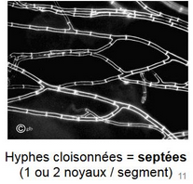

proximité avec les animaux :
- hétérochontes : cellule flagellée, flagelle en position postérieure
- paroi chitineuse
- mise en réserve des glucides : glycogène

1. production d’enzymes de dégradation spécifiques au substrat, exocytose à l’extrémité apicale des hyphes
2. dégradation du substrat en mono- ou oligo-polymères
3. assimilation des produits de dégradation par diffusion

parasites des végétaux
Parasitisme = association d'au moins deux organismes, dont l'un, le parasite, réalise son cycle biologique aux dépends du développement de l'autre, l'hôte.

- sur des vertébrés
  - aspergilloses
  - teignes
  - maladies du muguet
- sur des invertébrés
  - muscardine du ver à soie
  - pyrénomycète
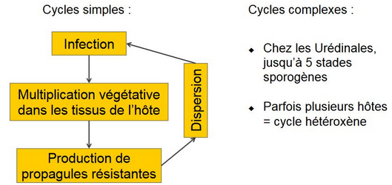

Selon les espèces fongiques, il y a différents degrés de spécificité:
- Spécialistes, spécifiques à un hôte
- Généralistes, capables de parasiter une gamme de plantes-hôtes

Il existe différents modes d'infection des tissus végétaux:
- Ectoparasites = suçoirs traversant les cellules épidermiques (mise en place d'un haustania)
- Endoparasites = pénétration par orifices naturels (blessures, stomates); des méats et colonisation des tissus

Les mécanismes biochimiques sont contrastés selon le mode de vie:
- Biothrophes = enzymes spécifiques d'évitement de la reconnaissance par l'hôte, puis colonisation des tissus
- Nécrotrophes = gamme d'enzymes capables de:
  - lyser les cellules de différents hôtes (catalase, laccase, popyphenol oxidase)
  - éviter les réactions de défense

pathogène va se développer sur la plante hôte
- épuisant les réserves de l'hôte, processus physiologique
- sécrétant des enzymes et toxines dégradant les cellules-hôtes processus biochimiques

hôte :
- barrière naturelles de tissus adaptés et des toxines constitutives
- une défense et une activation de protéines élicitrices
- une réaction hypersensible où on aura une nécrose précoce des tissus empêchant la progression du pathogène

Symbiose

Mutualisme : association entre au moins deux espèces qui en tirent un bénéfice réciproque
Symbiose : mutualisme avec lien physique, durable (une vie)
symbiote : plante "hôte" mais chaque espèce est un partenaire

contraintes colonisation des milieux terrestres : ségrégation des ressources et ressources hydriques peu persistantes
poils absorbants des racines avec une durée de vie assez courte
rhynia sp : premier trachéotypes
mycorhize : champignon + racine → coévolution

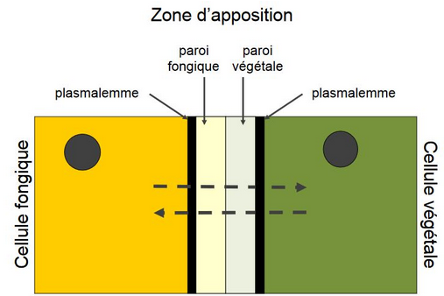

ectomorhizes : s’associe avec des arbres
1) Contact racine - hyphe, signaux d'évitement de réaction de défense
2) Initiation du manteau et pénétration de coins entre cellules épidermiques
3) Développement du manteau
4) Formation du réseau de Hartig

bénéfices pour la plante :
- Augmentation de la production de biomasse végétale
- Réseau extra-racinaire mycélien augmentant le volume exploratoire, modification de l'architecture racinaire
- Nutrition : dégradation de matière organique et solubilisation de N, P par partenaire fongique
- Participation à l’assimilation d’eau et absorption sélective des ions du sol, protection contre dessiccation

protection sanitaire des plante :
- Compétition avec la microflore pathogène; protection mécanique par manteau fongique
- Amélioration du statut physiologique de la plante
- Émission de substances antibiotiques par les champignons
- Modification des exsudats racinaires
- Élicitation par transfert de signaux chimiques entre plantes via le réseau mycorhizien

échanges :
1) On fournit au partenaire donneur un élément marqué
- CO2 pour la plante
- P ou N pour le mycélium
2) Différentes substances se retrouvent marquées : dans le donneur, puis dans le receveur

Mise en évidence de flux de composés depuis la plante:
- vitamines et hormones non synthétisable par le champignon
- surtout des composés C: passant la zone d'apposition sous forme de sucres simples, puis stockés dans les champignons sous forme de glycogène et de mannitol. 20 à 40% de la production photosythétique de la plante
est transmise au partenaire fongique.

Applications: sélection de souches fongiques mycorhiziennes pour mycorhization contrôlée en pépinières ou trufficulture

Bénéfices :
- augmentation de production de biomasse végétale
- baisse d'interventions mécaniques
- baisse intrants (phyto, engrais)
- production de carpophores
Limites :
- investissements à long terme
- maintien de l'association à la transplantation non maîtrisé (pas encore une domestication)
- risques d'introduction de souches invasives ?

Les Endomycorhizes Vésiculo-Arbusculaires (VAM) : champignon ubiquiste
1) Germination des spores, stimulée par les exsudats racinaires (liquide)
2) Haustoria entre cellules du cortex, production d'enzymes cellulolytiques par le champignon pour traverser la paroi (mécanisme semblable aux parasites)
3) Pénétration dans les cellules végétales; formation de palotons ou d'arbuscules, vésicules éventuelles repoussant et invaginant la membrane plasmique (extension du champignon limitée par la cellule-hôte)

Mise en place de la mycorhize du point de vue de la cellule-hôte:
- production d'une membrane d'isolement pectocellulosique de réaction
- observation (pafrois) de phagocytose du champignon par la cellule-hôte
- échanges dans la cellule-hôte par un apoplasme mixte similaire à celui des ectomycorhizes
- pas de pénétration du cylindre central

Echanges nutritionnels dans la symbiose VAM:
- C: de la plante vers le champignon
- P: du champignon vers la plante, sous forme de polyP, à travers les hyphes intracinaires (hydrolyse par ATPase dans les cellules végétales)
- N: du champignon vers la plante, sous forme d'arginine (passage dans cellules végétales par transporteurs d'ammonium, décomposition en urée)

Rôles du réseau mycélien extra-racinaire:
- Augmentation du volume de sol prospecté: facilitation en nutriments P, N et stabilisation des aggrégats du sol (glomaline + réseau d'hyphes)
- Protection contre excès d'éléments toxiques: teneur en Mn inférieur chez champignons mycorhizés/témoins, développement de Poacées mycorhizées sur sols pollués en métaux lourds (Zn, Ni)

Les bénéfices des endomycorhizes pour la plante sont:
- facilitation de la nutrition
- augmentation du développement

Les mécanismes impliqués dans la protection contre les pathogènes sont:
- Compétition spatiale pour le site d'infection
- Compétition trophique pour les ressources carbonées de l'hôte
- Modification de la communauté racinaire de la rhizosphère
- Modification de la morphologie du système racinaire, stimulation production de lignine
- Modification de la physiologie : production composés phénolés, induction d'enzymes hydrolytiques de résistance

endomycorhizes
L'association est mutualiste lors des stades suivant de la plante:
- la pénétration des cellules par mycélium
- le developpement de pelotons d'hyphes non ramifiés

Endomycorhizes éricoïdes :
- Partenaires végétaux sont des Ericacées
- Partenaires fongiques sont surtout des Ascomycètes (Helotiales), des Basidiomycètes (Sebacinales)

La symbiose et d'autres interactions sont des stratégies compatibles:
- Compétition plante/plante influencée par le(s) symbiote(s) fongique(s)
- Compétition champignon/champignon influencée par le(s) symbiote(s) végétal(aux)
- Symbiose maintenue par communication hôte-champignons
- Chaque partenaire de la symbiose (plante, champignon) est associé à plusieurs individus, souvent de plusieurs espèces

plantes mycohétérotrophes : totalement dépendant des champi pour les ressources N,P du sol et N,C organique

champi endophytes : interactions fréquentes et sous évaluée dans tous les organes végétaux

